**KOLIKO JE SATI**

1. Zadani su dijelovi ure (brojčanik, mala kazaljka, velika kazaljka, okvir za digitalni sat i brojevi). Moraš točno spojiti dijelove s ponuđenim urama.

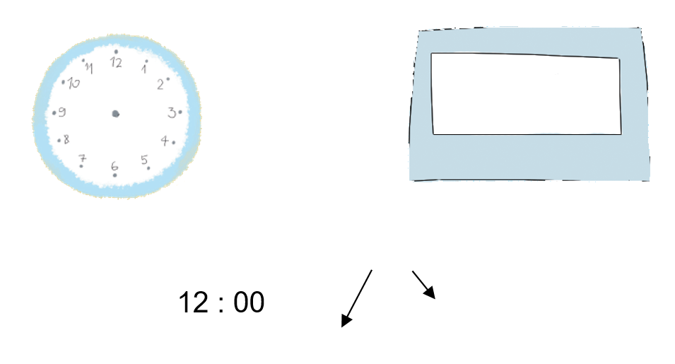

1. Nacrtaj kazaljke tako da pokazuju:
2. 3 sata
3. 12 sati
4. 9 sati
5. 11 sati

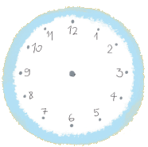 

 

1. Zaokruži točan odgovor. Koliko je sati?

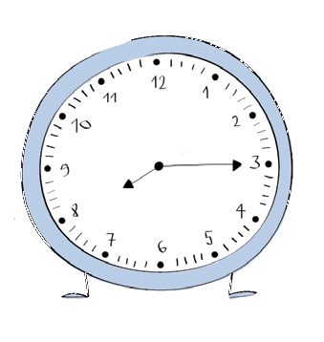 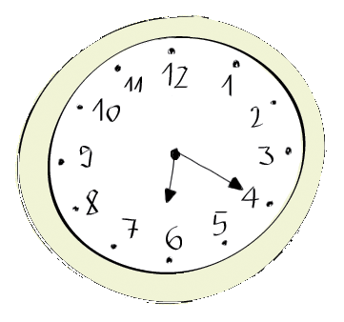 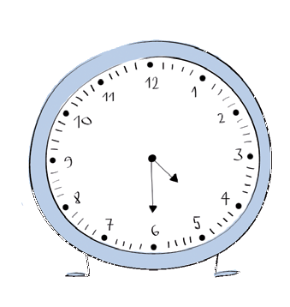 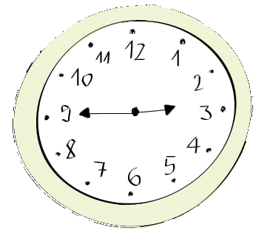

a) 12:15 a) 12:30 a) 8 sati a) 14:45  
b) 8:15 b) 10:30 b) 16:30 b) 14:35  
c) 9:20 c) 18:20 c) 7:30 c) 8:30

1. Za koliko vremena mala kazaljka prođe cijeli krug?
2. 1 sat
3. 5 sati
4. 3 sata
5. 12 sati
6. Za koliko vremena velika kazaljka napravi cijeli krug?
7. 2 sata
8. 24 sata
9. 1 sat
10. 12 sati
11. Koliko sati traje jedan dan?
12. 24 sata
13. 12 sati
14. 23 sata
15. 13 sati
16. Spoji vrijeme i doba dana.

7 sati ponoć

11 sati i 45 minuta jutro

15: 45 poslijepodne

20 sati i 30 minuta večer

24 sata prijepodne

1. Spoji početak i kraj rečenice.
2. Adrijan kreće svako jutro u školu u 7 sati i 30 minuta.
3. Trening mi počinje u 18:45.
4. Jučer mi je nastava završila u 21:15.
5. Moja sestra ide spavati u 12 sati i 35 minuta.
6. Pročitaj i zaokruži točan odgovor.
7. Mama kreće na posao od kuće u 7:30. Do posla joj treba 30 minuta. Kada će stići na posao?
8. u 8 sati i 30 minuta
9. u 8 sati
10. u 9 sati i 15 minuta
11. u 8 sati i 15 minuta
12. Marin ima trening rukometa utorkom u 18 sati. Do treninga mu treba 40 minuta. Kada treba krenuti od kuće da bi na trening stigao točno u 18 sati?
13. u 17:20
14. u 17:15
15. u 17:30
16. u 17:25